NOME: DATA:

Exercício de potência de expoente racional 9° ano

- Veja dois modos de calcular
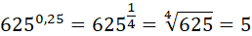
Agora, calcule utilizando o método que preferir.

  - 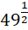
  - 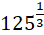
  - 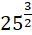

- Escreva empregando radicais:

  - 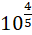
  - 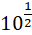

- Calcule:

  - 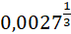
  - 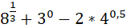
  - 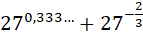

- Calcule:

  - 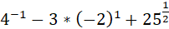
  - 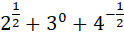
  - 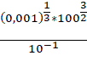
  - 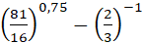

- Qual é o expoente para cada uma das igualdades?

GABARITO
Questão 1 | Questão 2 | Questão 3 | Questão 4 | Questão 5
- 7  - 5  - 16  - 125 | - $\sqrt[4]{10^{4}}$  - $\sqrt{10}$  - $\sqrt[2]{10^{-2}}$  - $\sqrt[3]{5}$ | - 0,3  - 32  - -1  - 28/9 | - 45/4  - $\frac{3+2\sqrt{2}}{2}$  - 1000  - 15/8 | - 0  - ½  - 1  - 3/2

